V 3 – Der Frostaufbruch
Bei diesem Versuch wird gezeigt, dass das Volumen des Wassers beim Gefrieren zunimmt. Hierzu sollten die SuS den Gefrierpunkt des Wassers kennen.
Gefahrenstoffe
Wasser |  |  | - |  |  | -
Natriumchlorid |  |  | - |  |  | -
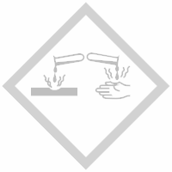

Materialien: 250-mL-Becherglas, Duran-Reagenzglas, RG-Ständer, Spritzflasche, Thermometer, Löffel, Permanentschreiber, Lineal
Chemikalien: Wasser, Eis, Natriumchlorid
Abb. 4 – Versuchsaubau „Frostaufbruch“
Durchführung: In das Duran-Glas werden 5 cm hoch Wasser gegeben. Der Füllstand wird mit dem Permanentmarker markiert. Anschließend wird eine Kältemischung hergestellt, indem 3 Teile zerstoßenes Eis mit 1 Teil Natriumchlorid vermengt werden. Die Temperatur wird bestimmt. Nun wird das Duran-Glas in diese Kältemischung gegeben, bis das Wasser erstarrt ist.
Beobachtung: Die Füllhöhe des Wassers ist um ungefähr 0,5 cm angestiegen.
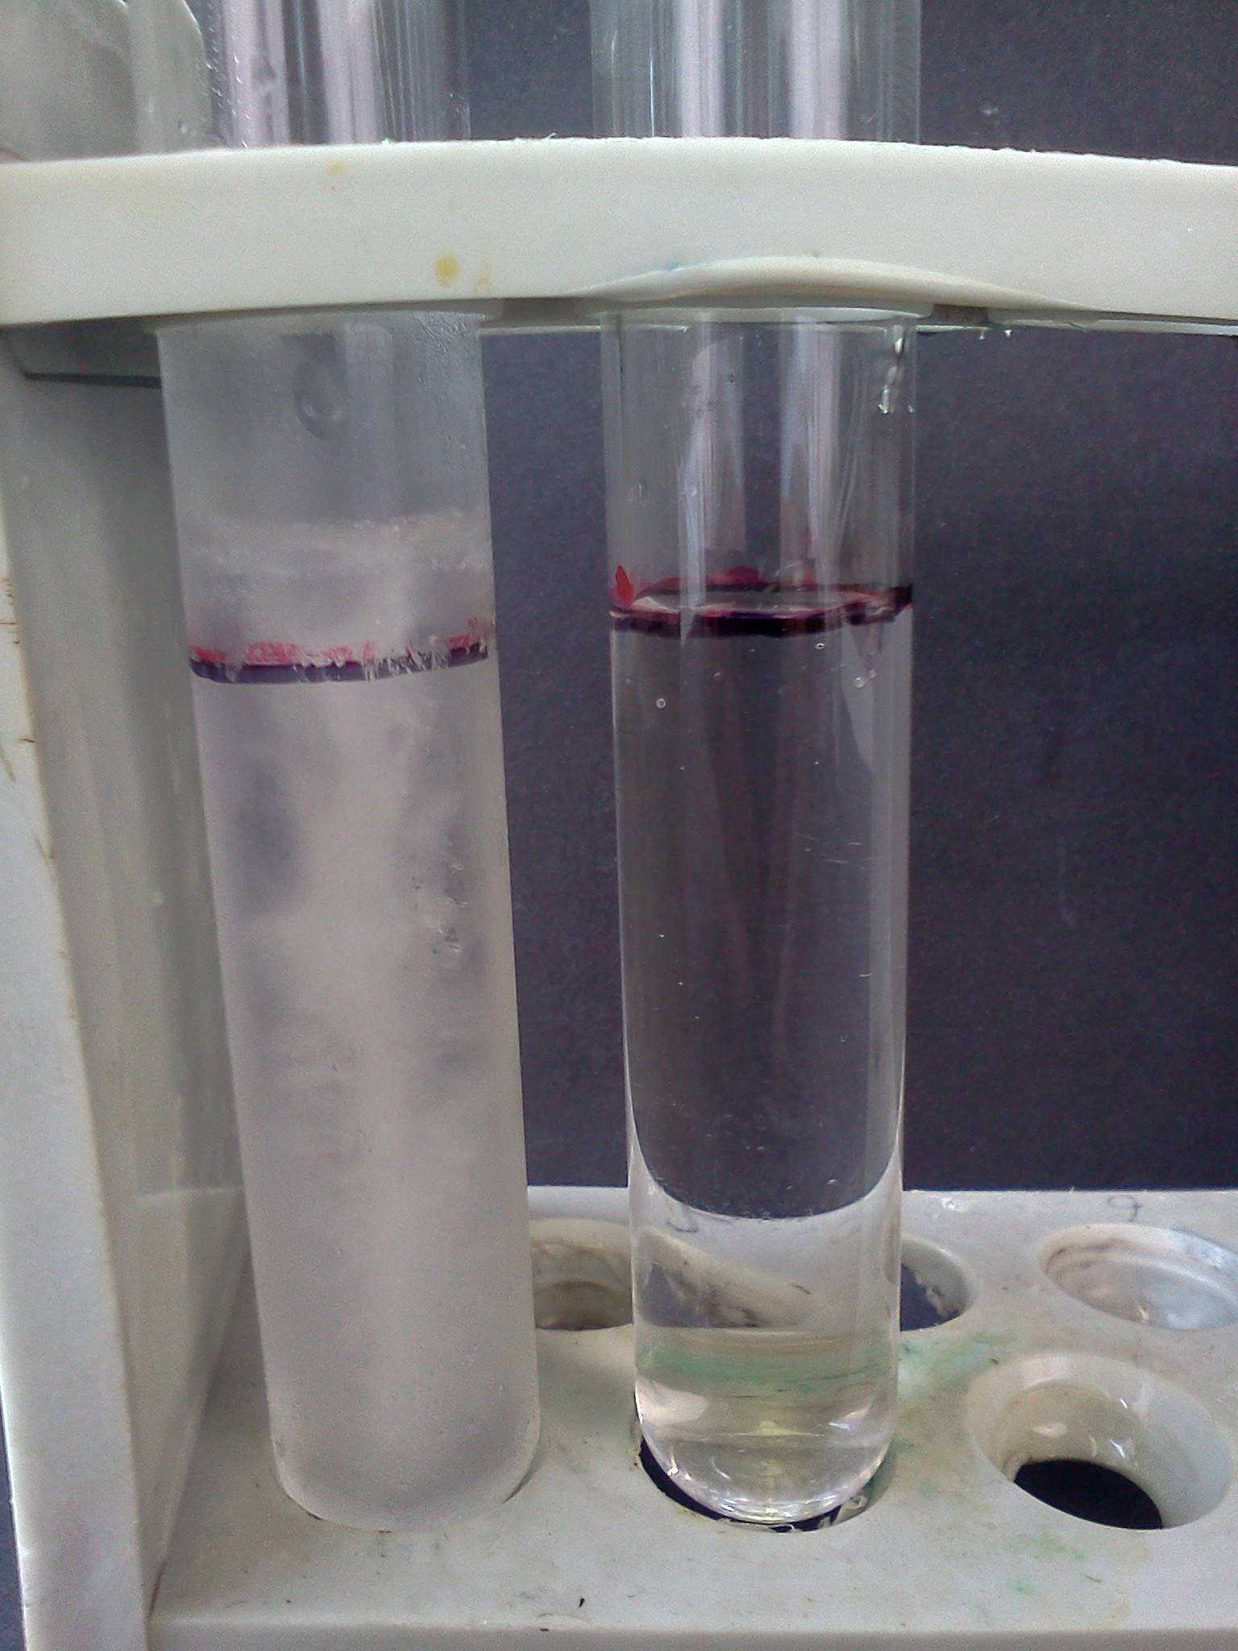
Abb. 5 - links erstarrtes Wasser, rechts Vergleichsprobe
Deutung: Wenn Wasser erstarrt, bildet es Kristalle aus. Dabei entstehen Hohlräume, weshalb das Volumen bei gleicher Masse zunimmt. Die Volumenzunahme beträgt ungefähr $\frac{1}{10}$.
Literatur: H. Schmidkunz, Chemische Freihandversuche – Band 1, Aulis, 2011, S. 182.

Dieser Versuch zeigt eine Anomalie des Wassers und sollte besonders thematisiert werden. Das Volumen des Wassers nimmt beim Erstarren zu, im Gegensatz zu anderen Stoffen. Der Versuch sollte nicht mit normalen Reagenzgläsern durchgeführt werden, da diese die Kälte nicht aushalten und springen. Dadurch entsteht eine Verletzungsgefahr und das Ergebnis kann nicht erfasst werden.

